自制Unity小游戏TankHero-2D(3)开始玩起来

我在做这样一个坦克游戏，是仿照（<http://game.kid.qq.com/a/20140221/028931.htm>）这个游戏制作的。仅为学习Unity之用。图片大部分是自己画的，少数是从网上搜来的。您可以到我的github页面（<https://github.com/bitzhuwei/TankHero-2D>）上得到工程源码。

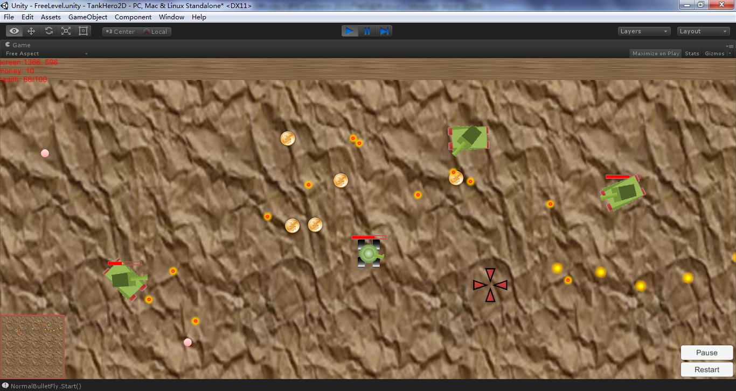

本篇主要记录金币、按钮、坦克工厂、小地图等小部件，让整个场景初步成为一个可玩的游戏。

在本篇在制作过程中，修改了前两篇的很多东西，算是对Unity更加熟悉了。

# 金币

玩家击毁一个敌方坦克，会敌方坦克所在位置会出现1个金币。金币可以用来升级玩家坦克的速度、武器等，也可以用来恢复生命。

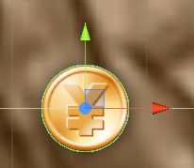

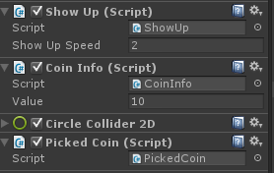

金币有3个脚本。

Show Up控制金币的出现是从透明到全不透明的。

|  |
| --- |
| public class ShowUp : MonoBehaviour {  public float showUpSpeed = 1;  private SpriteRenderer spriteRenderer;  void Awake()  {  this.spriteRenderer = this.GetComponent<SpriteRenderer>();  var color = this.spriteRenderer.color;  this.spriteRenderer.color = new Color(color.r, color.g, color.b, 0);  }    // Update is called once per frame  void Update () {  if (this.spriteRenderer == null) { return; }  this.spriteRenderer.color = Color.Lerp(this.spriteRenderer.color, Color.white, this.showUpSpeed * Time.deltaTime);  //Debug.Log(string.Format("A: {0}", this.spriteRenderer.color.a));  if (Mathf.Abs(Color.white.a - this.spriteRenderer.color.a) <= 0.02f)  {  this.spriteRenderer.color = Color.white;  this.spriteRenderer = null;  }  } |

Coin Info保存金币的价值。

注意：脚本中要保留一个Start或一个Update函数，否则在Inspector面板就不会显示脚本组件前面的勾选框了。





|  |
| --- |
| public class CoinInfo : MonoBehaviour {  public int value;    void Start()  {  }  } |

Picked Coin让金币碰到玩家坦克时销毁自己。

|  |
| --- |
| public class PickedCoin : MonoBehaviour {  private bool picked;  void Awake()  {  this.picked = false;  }  void Start () {    }  void OnTriggerEnter2D(Collider2D other)  {  if (other.tag != Tags.hero) { return; }  if (!this.picked)  {  this.picked = true;  MonoBehaviour.Destroy(this.gameObject);  }  }  } |

# 游戏暂停和继续

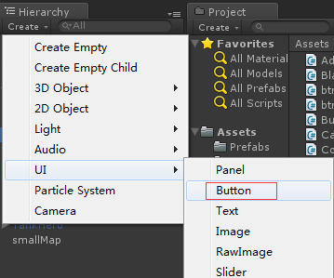

# 总结

您可以到我的github页面（<https://github.com/bitzhuwei/TankHero-2D>）上得到工程源码。

请多多指教~